République Algérienne Démocratique et Populaire
وزارة التـعـلـيــم العـالـــي والبـحـــث العـلــمــي
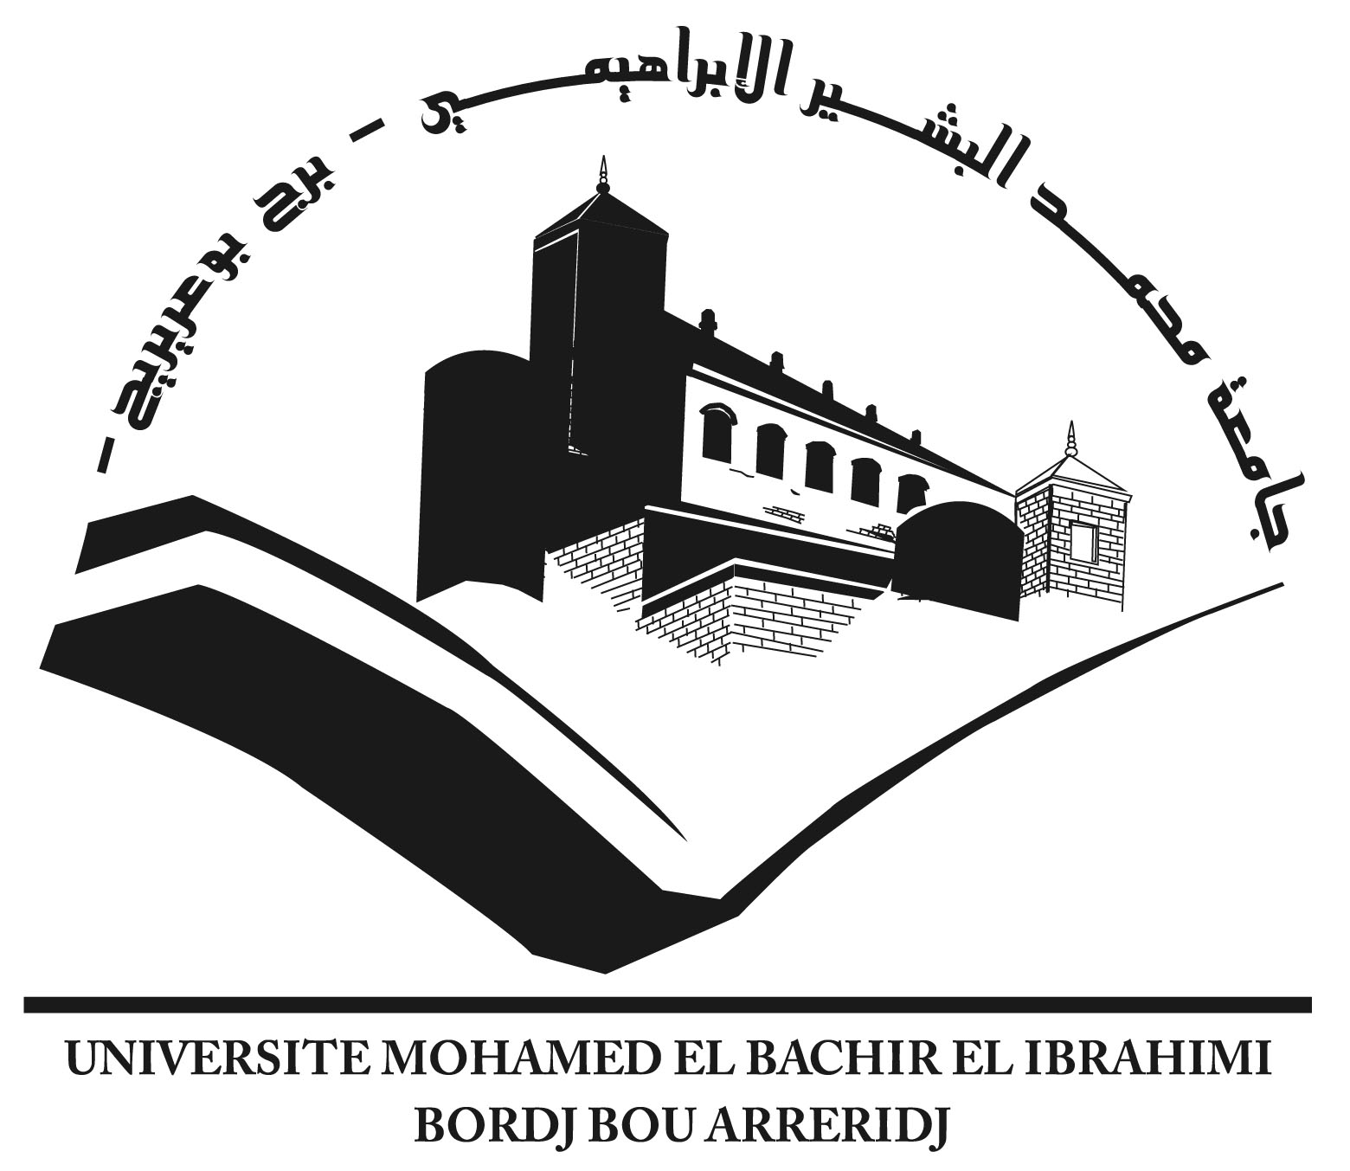Ministère de l’Enseignement Supérieur et de la Recherche Scientifique
Université Mohamed El Bachir Elibrahimi –Bordj Bou Arreridj Faculté des Sciences et de la Technologie  Département Génie Civil | جـامعة محمد البشير الإبراهيمي « برج بوعريريج »  كلية العلوم و التكنولوجيا  قسم الهندسة المدنية

Mémoire de fin d’études

PRESENTÉ EN VUE DE L’OBTENTION
DU DIPLOME DE : (Master)

Filière : Génie Civil
Option : Matériaux

THÈME :
Préparé par :
- FERRAH KHALED
- KHALFAOUI HICHEM
CONTRIBUTION A L’ETUDE ET FORMULATION DU BETON DE SABLE

Soutenu le : 15-06-2015

Devant le jury : Encadreur : BENAICHI.EL HADJ

Président : AMRIOU.A RACHID MAA Université de BBA
Examinateur : NOUI.A MAA Université de BBA
Examinateur : BOUGLADA.M S MAA Université de BBA
Examinateur : LOGZIT.N MAA Université de BBA

Année Universitaire 2014-2015

